БЕЛОРУССКИЙ ГОСУДАРСТВЕННЫЙ УНИВЕРСИТЕТ

ИНФОРМАТИКИ И РАДИОЭЛЕКТРОНИКИ

Кафедра программного обеспечения информационных технологий

Факультет КСиС

Специальность ПОИТ

Лабораторная работа №7

по дисциплине «Надежность программного обеспечения»

на тему «Тестирование мобильных приложений»

Выполнил студент

группы 051005: Сидоренко И. Д.

Проверил: Деменковец Д.В.

Минск 2022

**Составление набора тестов**

1. Выход из аккаунта

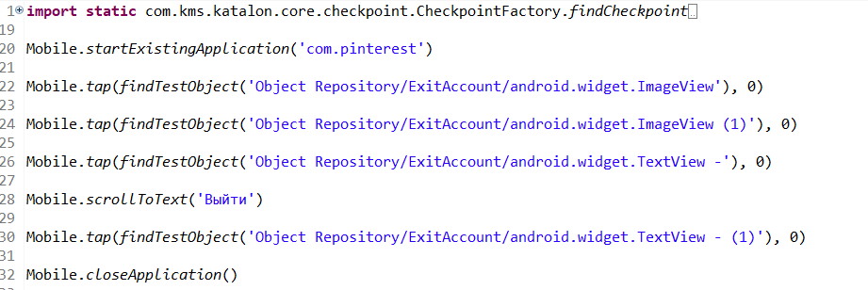

1. Ошибка регистрации

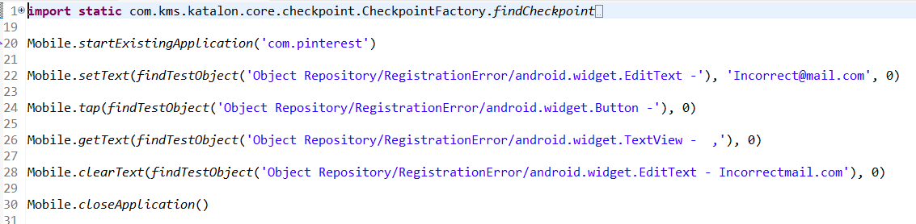

1. Успешная регистрация

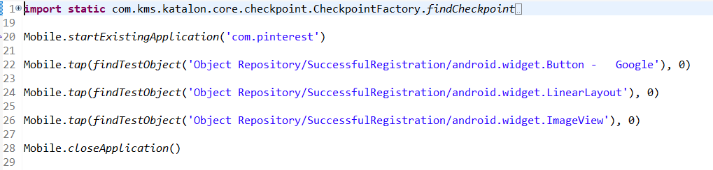

1. Сохранить пин на устройство

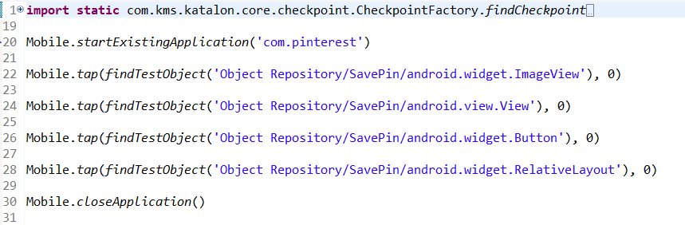

1. Поиск

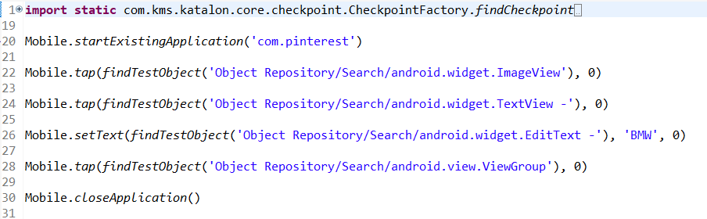

**Вывод:** Тестирование проводилось с использованием инструмента Katalon Studio и телефоном с операционной системой Android. Написание тестов требует лишь установки Katalon Studio, Node.js и Appium. Тестирование проводилось для программы Pinterest. Test cases: Регистрация с не валидной почтой, регистрация с помощью Google, сохранение пина из аккаунта пользователя на устройство, поиск по заданным параметрам, выход из аккаунта. Все тесты прошли успешно, ошибок приложения не было выявлено.